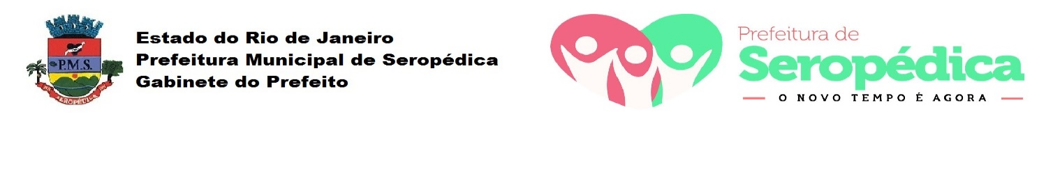
LEI Nº 704 DE 12 DE NOVEMRO DE 2021

Insere o §4º ao art. 2º da Lei Municipal 682 de 06 de julho de 2021, que instituiu a Lei Orgânica da Procuradoria Geral do Município de Seropédica.

Lucas Dutra dos Santos, Prefeito Municipal de Seropédica, Estado do Rio de Janeiro, no uso das atribuições que lhe confere o artigo 74 da Lei Orgânica Municipal, faz saber que Câmara de Vereadores de Seropédica aprovou e Eu sanciono e promulgo a seguinte Lei:
Art. 1º Fica inserido o §4º ao art. 2º da Lei Municipal 682 de 06 de julho de 2021, com a seguinte redação:
§4º O exercício do cargo público de Procurador Geral do Município, Subprocurador-Geral e Procurador Municipal está condicionado à regularidade da inscrição na Ordem dos Advogados do Brasil – OAB, cujos custos correrão por conta da Procuradoria Geral do Município, no período em que os referidos estiverem em exercício daqueles cargos.
Art. 2º Esta Lei entra em vigor na data de sua publicação.

Seropédica-RJ, 12 de Novembro de 2021

Lucas Dutra Dos Santos
Prefeito Municipal

